K9R01/3N-230S20

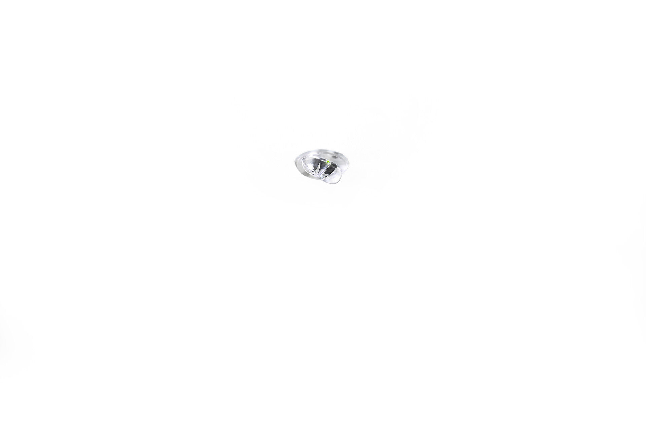
Mini módulo de emergência redondo para iluminação de vías de evacuação. Montagem para encastrar. Alimentação central. Dimensões: Ø 30 mm x 32 mm. Dimensões discretas, com dissipador de calor em alumínio extrudido e guarnição opcional de 5 mm, eletrónica em caixa separada em policarbonato com abertura sem parafusos, ligação elétrica automática, terminais de fio sem parafusos. Fluxo luminoso em estado de emergência: 210 lm. Potência: 3.4 W. Tensão: 220-230V. Teste funcional automático todas as semanas, teste de duração 13 semanas, de acordo com EN 50172 e EN 62034. Monitorização e controle via software ESM para manutenção central. Conexão independente de polaridade via comunicação BUS de dois fios. Classe de isolamento: classe II. Segurança fotobiológica IEC/TR 62778: RG1. Dissipador de calor em alumínio extrudido base, RAL9003 - branco. Grau de protecção IP: IP20. Grau de protecção IK: IK04. Teste ao fio encandescente: 850°C. Certificações: CE, ENEC. A luminária foi desenvolvida e produzida de acordo com a norma EN 60598-1 numa empresa certificada pela ISO 9001 e pela ISO 14001.

